密级:（涉密论文填写密级，公开论文不填写）

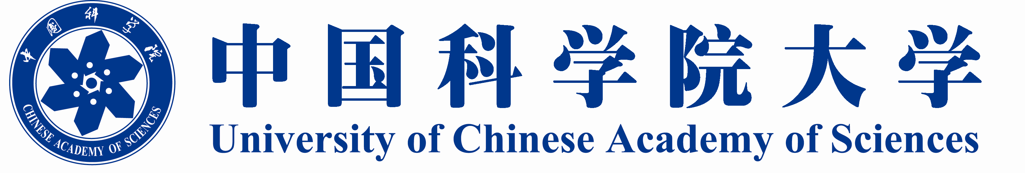

博士/硕士学位论文

（中文论文题目）

作者姓名：
指导教师: （姓名、专业技术职务、工作单位）

学位类别: （学科门类或专业学位类别）
学科专业:
研究所:

年 月

英文论文题目

By
[作者英文姓名]

A Dissertation/Thesis Submitted to
The University of Chinese Academy of Sciences

In partial fulfillment of the requirement

For the degree of

Doctor/Master of [学科门类或专业学位类别]

Shanghai Institute of Organic Chemistry

Chinese Academy of Sciences

Month, Year

